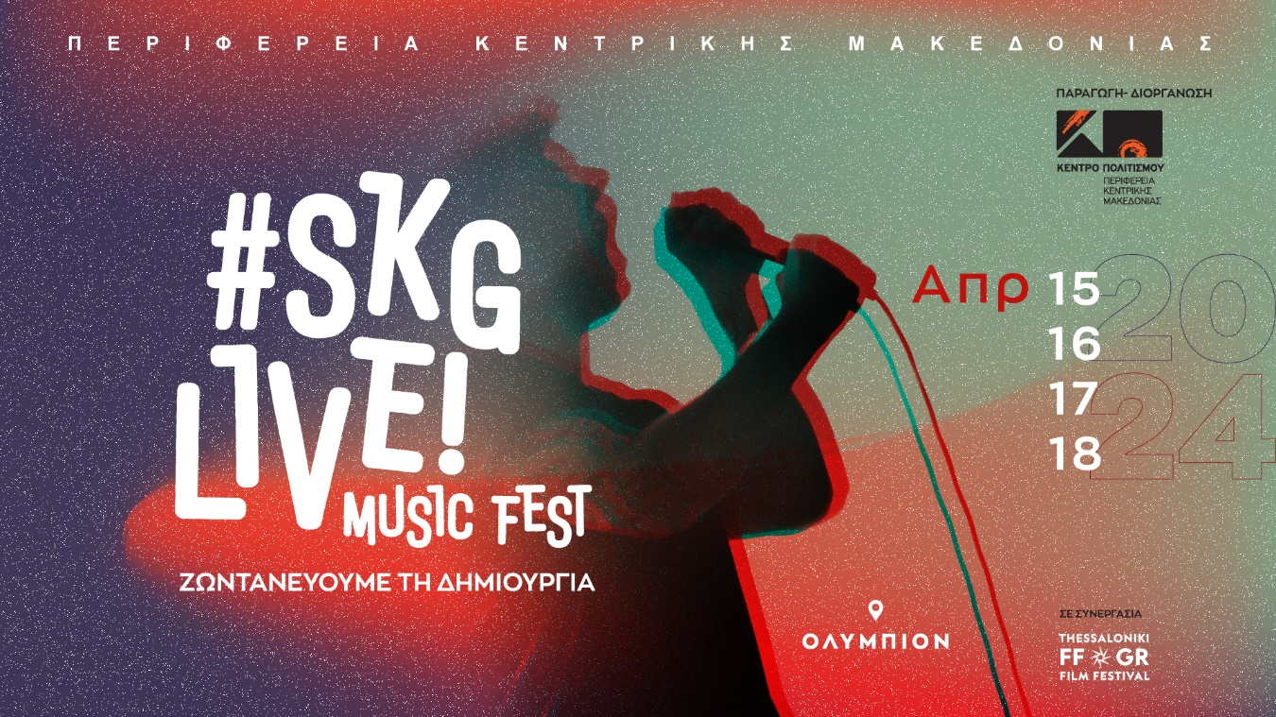

Το Κέντρο Πολιτισμού Περιφέρεια Κεντρικής Μακεδονίας θα διοργανώσει φέτος, για πρώτη φορά, ένα 4ημερο φεστιβάλ μουσικής, 15, 16, 17, 18 Απριλίου, στον εμβληματικό ιστορικό χώρο του Ολύμπιον, στο κέντρο της πόλης.
ΣΤΟΧΟΣ μας η ανάδειξη και προώθηση της μουσικής δημιουργίας στην Θεσσαλονίκη και την ευρύτερη Περιφέρεια Κεντρικής Μακεδονίας. Παράλληλα η στήριξη του συγχρόνου πολιτισμού μας, η αξιοποίηση του καλλιτεχνικού δυναμικού της περιοχής μας και τέλος η παρουσίαση επιλεγμένων ήχων, με την φρεσκάδα και την δυναμική του πρώτου ακούσματος.
Προσκαλούμε συγκροτήματα, μπάντες και μουσικά σχήματα, με διαφορετικά ρεπερτόρια, να παρουσιάσουν τις καλλιτεχνικές τους προτάσεις στο κοινό της πόλης, σε δημοσιογράφους και εντεταλμένους πολιτισμού της Περιφέρειας Κεντρικής Μακεδονίας.
Η είσοδος για το κοινό θα είναι ΔΩΡΕΑΝ, ώστε να επιτευχθεί η μαζικότερη προσέλευση.
Με την υποστήριξη του Συλλόγου Μουσικών βορείου Ελλάδος
Σε συνεργασία με το Φεστιβάλ Κινηματογράφου Θεσσαλονίκης
Περισσότερες πληροφορίες για τους υποψήφιους που θέλουν να λάβουν μέρος στο παρακάτω link: https://kepo.gr/plirofories-skglive

ΠΛΗΡΟΦΟΡΙΕΣ
ΕΝΑ ΤΕΤΡΑΗΜΕΡΟ ΦΕΣΤΙΒΑΛ
- Κάθε μέρα θα παρουσιάζονται 2-5 σχήματα, μέχρι 7 άτομα το κάθε σχήμα και με διάρκεια προγράμματος από 30’ μέχρι 45’, για το κάθε σχήμα. Πρόβα και sound check θα πραγματοποιούνται την ημέρα της συναυλίας
- Από 10/01/2024 μέχρι 10/2/2024 στο παρακάτω email kepothe@otenet.gr με θέμα #SKGLIVE! ΚΑΤΑΘΕΣΗ ΥΠΟΨΗΦΙΟΤΗΤΑΣ, οι ενδιαφερόμενοι θα πρέπει να στείλουν την αίτηση συμμετοχής τους, όπου θα υπάρχει αναλυτικά
α/η πρόταση τους που θα πρέπει να αποτελεί πρωτότυπη δημιουργία σε θέμα σύνθεσης ή στίχων, είτε να φέρει στοιχεία πρωτοτυπίας σε θέμα προσέγγισης, ενορχήστρωσης και απόδοσης γνωστού ρεπερτορίου.
β/βιογραφικό σημείωμα του μουσικού σχήματος και
σύντομα βιογραφικά σημειώματα των συντελεστών του σχήματος. Τα βιογραφικά σημειώματα θα πρέπει να είναι σε μορφή Microsoft word ή PDF και έως 200 λέξεις.
γ/ στοιχεία επικοινωνίας του εκπροσώπου του σχήματος: όνομα και επίθετο, τηλέφωνο, ηλεκτρονική διεύθυνση.
δ/μια ενδεικτική λίστα τραγουδιών και demo ή youTube links στην περίπτωση που υπάρχουν,
ε/καθώς και οι τεχνικές απαιτήσεις του κάθε σχήματος.

- Μία Επιτροπή, που θα απαρτίζεται από ανθρώπους του πολιτισμού αλλά και από μερικούς από τους πιο καταξιωμένους μουσικούς της πόλης μας, θα αξιολογήσει τις προτάσεις, θα επιλέξει ποιες θα προκριθούν και θα στήσει τις τέσσερις βραδιές ανά μουσικό είδος. (η επιτροπή θα ανακοινωθεί σύντομα στην σελίδα του Κέντρου πολιτισμού Περιφέρειας κεντρικής Μακεδονίας). Τα αποτελέσματα θα ανακοινωθούν στο τέλος Φεβρουαρίου, στη σελίδα του Κέντρου Πολιτισμού ΠΚΜ και θα σταλούν απαντητικά email σε όλους όσους έχουν στείλει προτάσεις.
Στη συνέχεια, αρχές Απριλίου, θα αποσταλούν σαφείς οδηγίες στους υπευθύνους των σχημάτων που θα προκριθούν, για τις μέρες και ώρες της κάθε παρουσίασης.
Για ερωτήσεις μπορείτε να απευθύνεστε ηλεκτρονικά στο kepothe@otenet.gr με θέμα #SKGLIVE! ΕΡΩΤΗΣΗ

Πως θα λειτουργήσει το ΦΕΣΤΙΒΑΛ

- Το Κέντρο πολιτισμού Περιφέρειας Κεντρικής Μακεδονίας θα αναλάβει τις οικονομικές απαιτήσεις του χώρου, την ηχητική και φωτιστική κάλυψη, τα πνευματικά δικαιώματα που αφορούν το Φεστιβάλ, τη διαφήμιση, καθώς και την συμβολική αμοιβή των 100 ευρώ (καθαρά πλέον των ασφαλιστικών εισφορών) για κάθε συμμετέχοντα καλλιτέχνη.
- Το Κέντρο πολιτισμού Περιφέρειας Κεντρικής Μακεδονίας θα μεριμνήσει ώστε να δοθεί η αρμόζουσα δημοσιότητα στο σημαντικό αυτό καλλιτεχνικό γεγονός της πόλης μας. Θα διοργανώσει Συνέντευξη τύπου και θα προσκαλέσει δημοσιογράφους και εντεταλμένους πολιτισμού από όλη την Βόρεια Ελλάδα να παρακολουθήσουν τα live.
- Οι Βραδιές θα βιντεοσκοπηθούν πολυκάμερα και θα ηχογραφηθούν πολυκάναλα ώστε, εν τέλει, το κάθε σχήμα να πάρει την παρουσίαση του σε ηλεκτρονική μορφή και υψηλή ποιότητα, για την αρχειακή ή προσωπική του χρήση.

ΧΟΡΗΓΟΙ ΕΠΙΚΟΙΝΩΝΙΑΣ:
ΕΡΤ3, 102 FM, 9.58 FM, ΕΡΤ ΣΕΡΡΕΣ, TV100, FM 100, FM 100.6, ΜΑΚΕΔΟΝΙΑ, MAKTHES.GR, ΤΥΠΟΣ ΘΕΣΣΑΛΟΝΙΚΗΣ, PARALLAXI, ΜΑΚΕΔΟΝΙΑ, MAKTHES.GR, ΤΥΠΟΣ ΘΕΣΣΑΛΟΝΙΚΗΣ,PARALLAXI, POLIS MAGAZINO, THESSTODAY, THES.GR, CITYPORTAL, KARFITSA, COSMOPOLITI.COM, ΚΟΥΛΤΟΥΡΟΣΟΥΠΑ, METROPOLIS 95.5 FM, VELVET 96.8 FM, ZOO 90.8 FM, METROSPORT, REPUBLICRADIO.GR, TRANZISTOR, GRTIMES.GR, VORIA.GR, V WOMAN, REAL, OPEN, DION, AVATONPRESS, StellasView.gr, Palmos 96.5 FM.

